健康養生護大地-購餐做環保，減碳愛地球
- 主辦單位：輔大學生事務處衛生保健組

- 活動主旨：
今年夏天氣好熱啊，有沒有覺得氣候一年比一年變熱，如果我們什麼都不做又怎能期待氣候會自行回復正常呢?
購餐也能環保救地球喔!邀約同學們一起來學習如何檢視自己的三餐，不用、少用一次性商品，選擇均衡、符合健康，選擇對大地友善的餐食，我們可以在每天的餐食中力行減碳。
第26屆聯合國氣候變遷大會(COP26)提出滅少甲烷是最能快快速改善氣候變遷的方法，由全世界許多科學家組成的 Lancet Committee，規劃出一套能夠將食物體系碳排維持在安全範圍，又有益健康，大部分為健康植物性食物；若我們選擇食用蔬食可以快速地降低碳排放量，減少地球資源消耗，讓地球永續經營。
報名網址
- 活動報名：111年10月03日至11月04日
紀錄卡回收：111年11月07日至11月30日

- 活動對象：輔仁大學教職員工生
報名網址

- 活動方法：
1. 欲參加者請先至活動報名系統(https://is.gd/ijLTFP)填寫報名。活動代碼:30344
2. 下載活動紀錄表，如附件。
3. 活動項目、完成目標及獎品：
項目 | 活動目的 | 完成目標 | 獎品
挑戰一、  自備水瓶喝開水 | 愛地球我不使用一次性的包材(含水瓶、保特瓶、鋁泊包、各種一次性杯子、吸管) | 21天紀錄 | 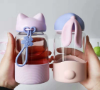  造型水瓶一只
挑戰二、  使用可洗餐具 | 愛地球我不使用一次性餐具(含免洗碗、盤、筷、匙、塑膠提袋) | 21天紀錄 | 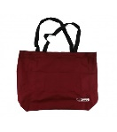  環保袋一個
挑戰三、  我的餐盤均衡飲食 | 依據我的餐盤均衡飲食原則選擇餐食，拍照紀錄3天  講座：111.10.12健康營家-我的餐盤(活動代碼：30376) | 拍照片，紀錄3天 | 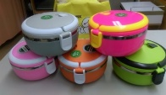  304不鏽鋼碗一組(含提袋)
挑戰四、  14天vagan挑戰 | 參加營養系素食營養研究室舉辦的(校園綠色生活）計畫，活動連結：campus green living (google.com) | 參加健康挑戰14天  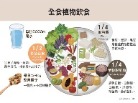 | 獎品由活動單位提供  最大獎: iPad air 256 GB $23000
4.可自由選擇適合的項目參加。

- 活動說明：
1.承辦單位有權將活動照片，用於健康宣導用途。
2.參加者於參加本活動之同時，即同意接受本活動之活動辦法與注意事項之規範，如有違反，主辦單位得取消其參加或得獎資格。
3.主辦單位保留對本活動規則、獎項的修改權利；本活動因特殊原因無法執行時，主辦單位有權決定取消、終止、修改或暫停本活動。

